附件1：优秀工程案例展示区效果图
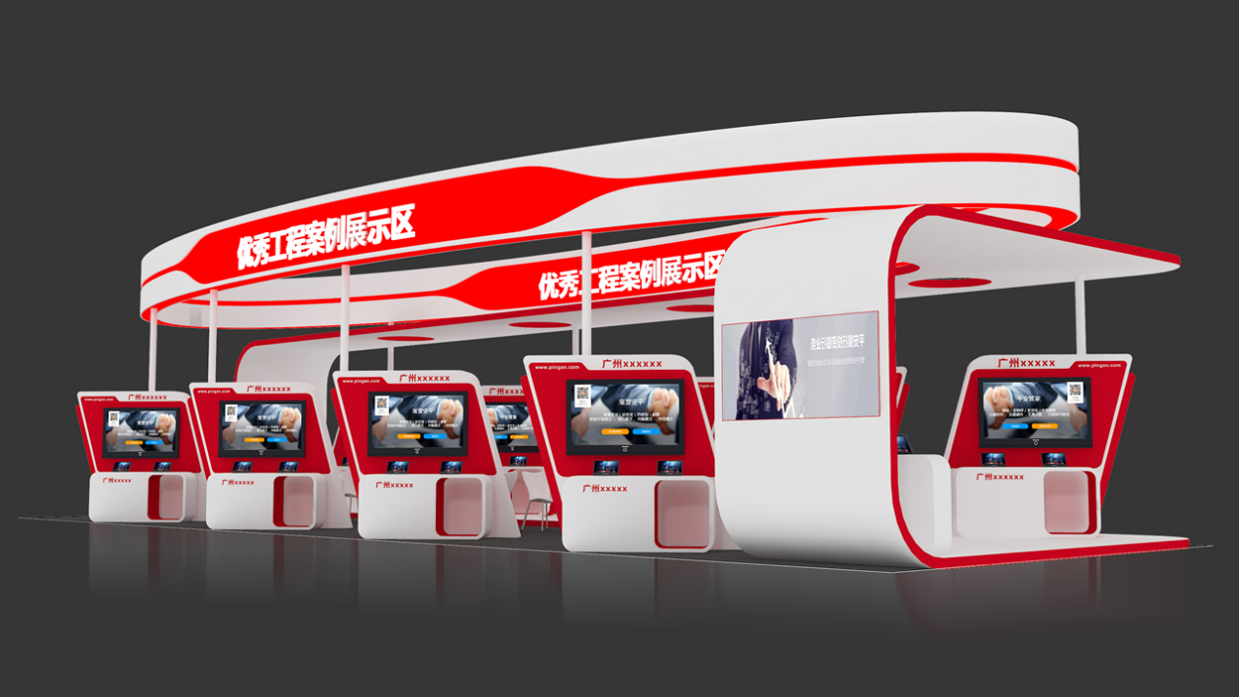
(整体效果图)
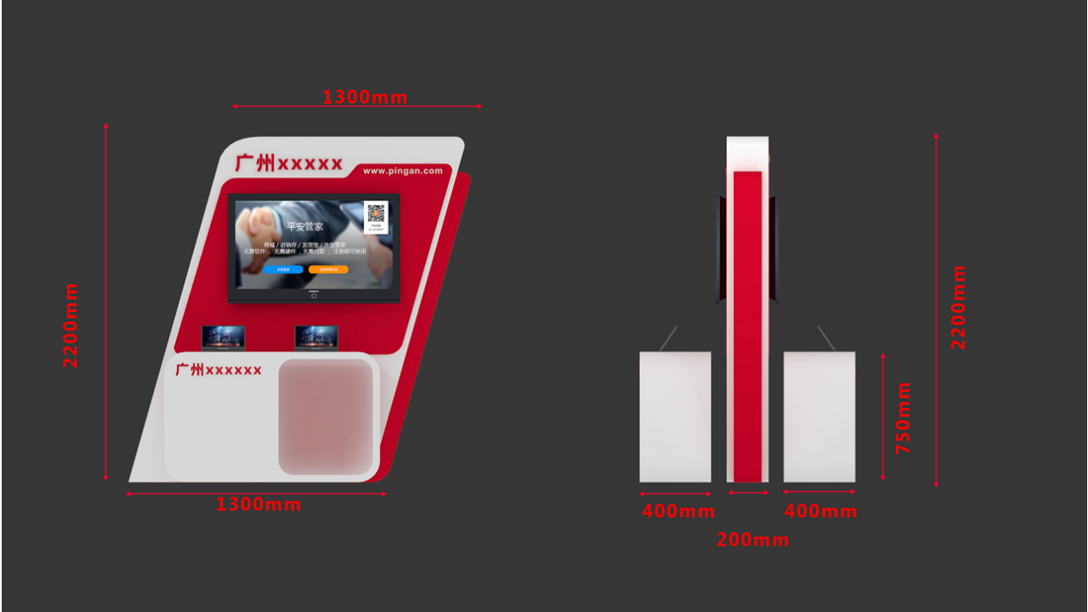、
(展示位效果图)
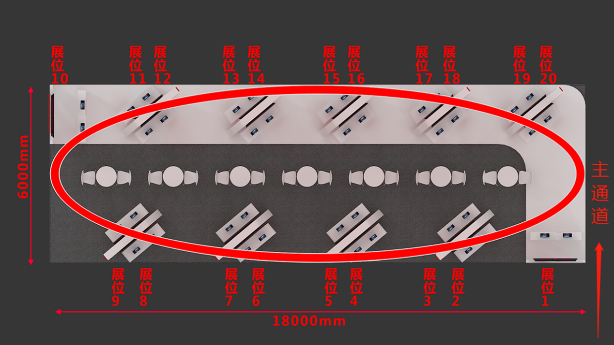
（展示位布局图）
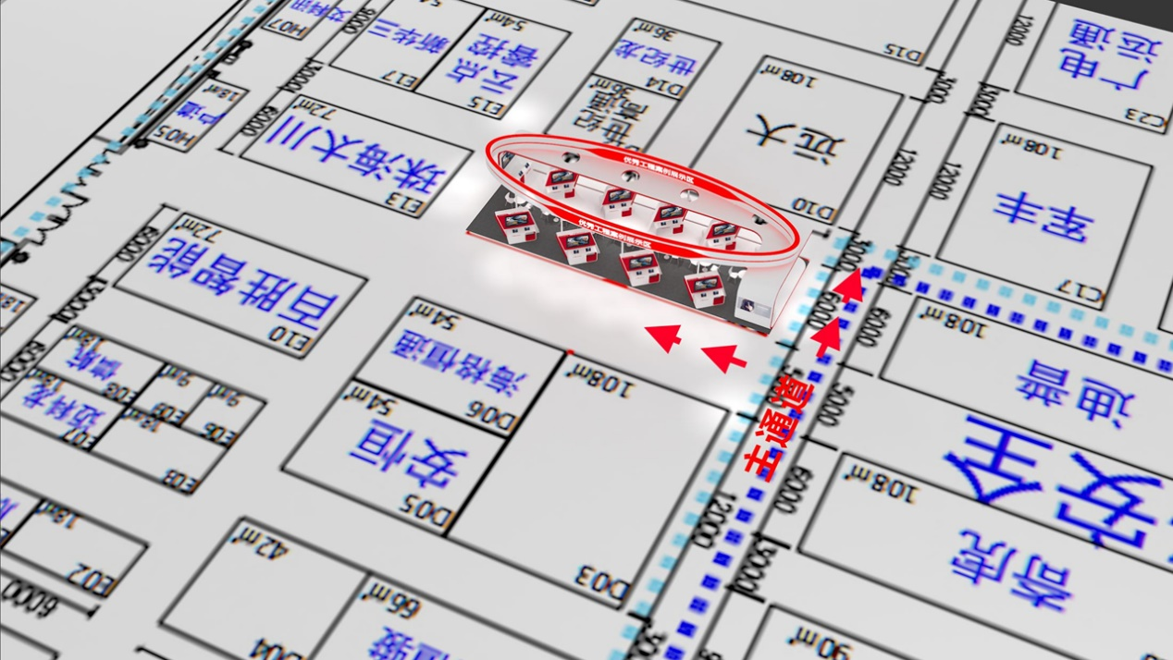
（展区方位图）

附件2：
优秀工程案例展示企业申请表
公司名
联系人
联系电话 |  | 公司邮箱
意向展位号 | 展位1
公司网站
企业介绍
典型案例
介绍

